Проведённые мероприятия в рамках областного проекта
“Мая Зямля Прыдняпроўе”
№ п/п | Наименование мероприятий | Участники мероприятия и количество |  | Сроки проведения
1 | Создание туристско-экскурсионного маршрута «Мой родны кут…» | педагог-организатор, руководитель объединения по интересам «Спадчына», учитель истории, руководитель школьного музея Козлова Н.А., члены совета музея 6 учащихся |  | февраль
2 | Подготовка карты-схемы воинских захоронений на территории микрорайона школы | руководитель школьного музея Козлова Н.А., члены совета музея 6 учащихся |  | февраль
2.1 | Подборка материалов по воинским захоронениям, обелиску | руководитель школьного музея Козлова Н.А., члены совета музея 6 учащихся |  | февраль
Информация о воинских захоронениях
2.2 | Встреча с местными жителями д. Хотовиж,  д. Домамеричи,  агр. Полошково | руководитель школьного музея Козлова Н.А., члены совета музея –  6 учащихся |  | С 12.03.2021 по 13.03.2021
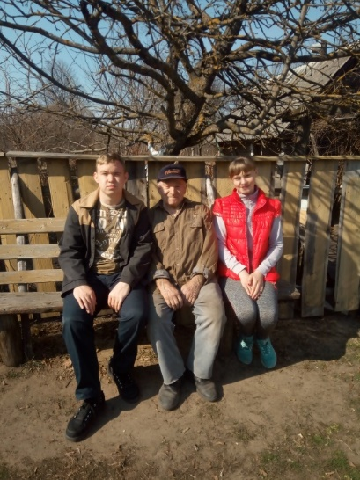
2.3 | Благоустройство воинских захоронений, находящихся на территории микрорайона учреждения образования | Педагоги-организаторы, члены ОО «БРСМ» -  6 учащихся |  | 19.03.2021
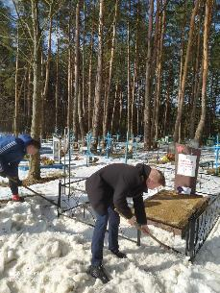 |  | 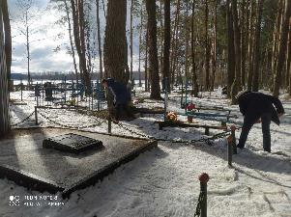
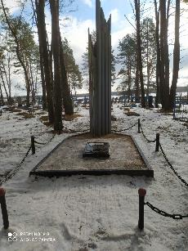 |  | 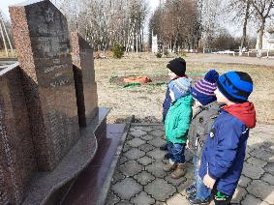
3 | Подготовка проекта «Сохраним традиции земли Стародединской» | Педагог-организатор, руководитель объединения по интересам «Спадчына» Баранова М.М. члены ОО «БРПО» - 5 учащихся (проживающих в д. Старый Дедин) |  | февраль
3.1. | Сбор материала по обрядам д. Старый Дедин |  |  | С 01.02.2021 по 13.02.2021
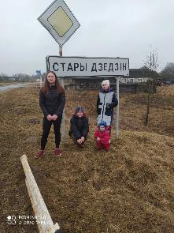 |  | 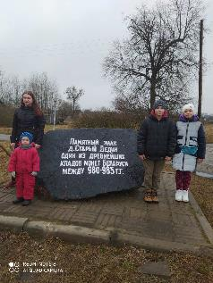
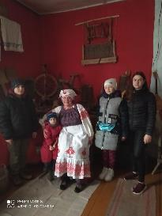 |  | 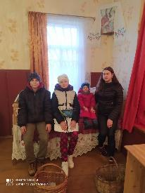
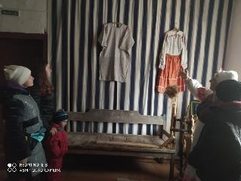 |  | 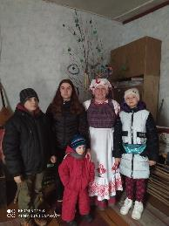
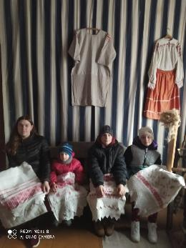 |  | 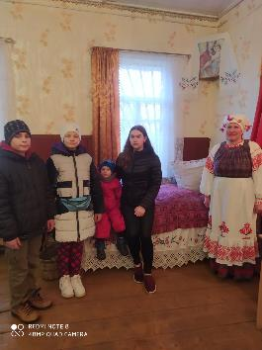
3.2. | Посещение репетиции коллектива «Острянка» (песня «На тым баку за рэчкаю») |  |  | 12.03.2021
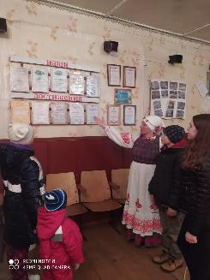
Видеоролик постановка песни
3.2. | Подготовка обряда «Свадьба» к съёмке видеоролика | объединение по интересам «Спадчына» -  12 учащихся |  | 13.03.2021
Видеоролик обряда
3.3. | Конкурс народных традиций и обрядов «Кола года» (обряды, традиции и песни микрорайона Домамеричского и Киселёво-Будского сельского совета) | 1-11 классы –  71 учащихся |  | 15.02.2021
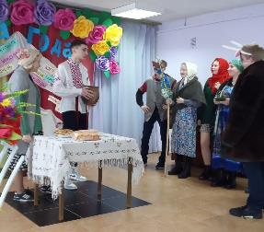 |  | 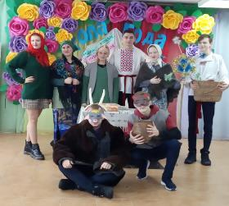
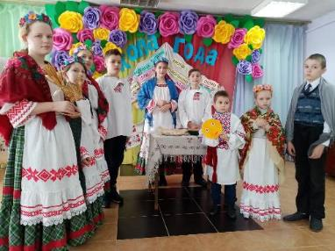 |  | 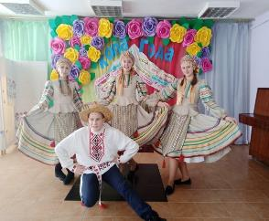
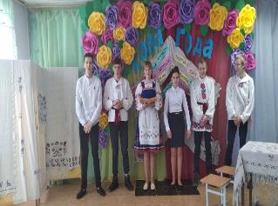 |  | 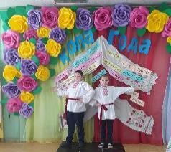
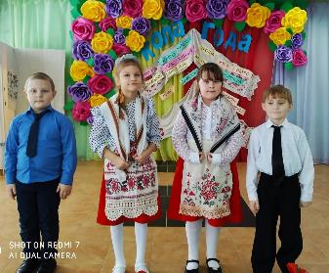 |  | 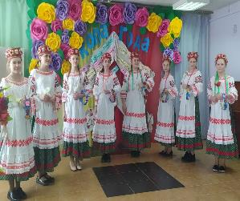
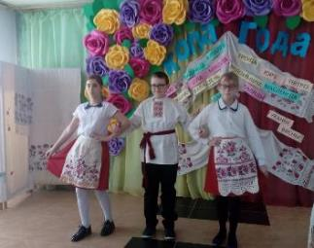 |  | 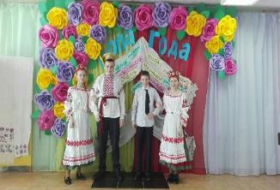
4 | Проведение обзорной экскурсии в школьном музее, посвящённом Дню Хатыни | руководитель школьного музея Козлова Н.А.,1-8 классы (48 учащихся), классные руководители |  | 22-23.03.2021
5 | Конкурс рисунков «Як ты сэрдцу майму міла, дарагая Беларусь», в рамках областного проекта «Мая Зямля Прыдняпроўе» | 1-4 классы, воспит. оздор. лагеря (члены ОО «БРПО») – 10 учащихся |  | 29.03.2021
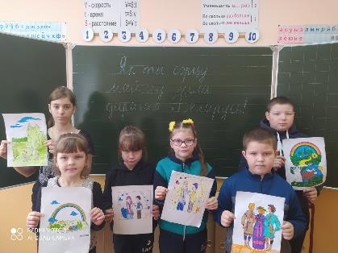
6 | Тематическая экскурсия в школьный музей «Листаем страницы истории а/г Полошково», в рамках областного проекта «Мая Зямля Прыдняпроўе» | руководитель школьного музея Козлова Н.А., воспитанники оздоровительного лагеря – 10 учащихся |  | 29.03.2021
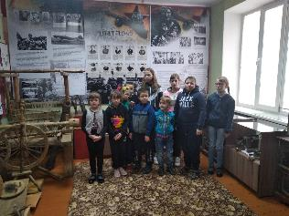 |  | 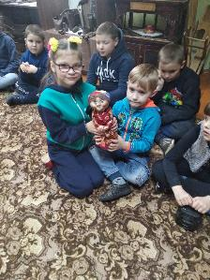
7 | Просмотр видеороликов «Зямля Прыдняпроўе», в рамках областного проекта «Мая Зямля Прыдняпроўе» | Классный руководители, учащиеся 1-4 классов, воспитанники оздоровительного лагеря – 10 учащихся |  | 01.04.2021
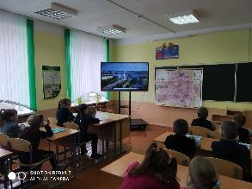 |  |  | 